Resolución del Pleno del Instituto de Transparencia, Acceso a la Información Pública y Protección de Datos Personales del Estado de México y Municipios, con domicilio en Metepec, Estado de México, de fecha veintisiete de febrero de dos mil diecinueve.
VISTOS los expedientes formados con motivo de los recursos de revisión 00157/INFOEM/IP/RR/2019 y 00158/INFOEM/IP/RR/2019 promovidos por el C. XXXXXXX XXXXXXXXX XXXXXX XXXXX, en lo sucesivo EL RECURRENTE, en contra de las respuestas emitidas por el Instituto Materno Infantil del Estado de México, en lo conducente EL SUJETO OBLIGADO, se procede a dictar la presente resolución, con base en el siguiente:
R E S U L T A N D O
- En fecha veintiuno de noviembre de dos mil dieciocho, EL RECURRENTE, presentó a través del Sistema de Acceso a la Información Mexiquense, en lo subsecuente EL SAIMEX, ante EL SUJETO OBLIGADO, las solicitudes de acceso a información pública, a las que se les asignaron los números 00174/IMIEM/IP/2018 y 00173/IMIEM/IP/2018, mediante las cuales solicitó le fuese entregado vía SAIMEX, lo que se refiere a continuación:
00174/IMIEM/IP/2018
“Conforme a lo señalado en la Ley de Transparencia y Acceso a la Información Pública del EDOMEX Solicitamos en VERSIÓN PUBLICA, de manera clara y nítida, todos y cada uno de los cortes de caja diarios cuotas de recuperación, así como su ficha de deposito diaria, del hospital de ginecologia y obstetricia esto por el periodo del 01 de enero al 21 de noviembre del 2018. por su informacion GRACIAS.” (Sic)
00173/IMIEM/IP/2018
“Conforme a lo señalado en la Ley de Transparencia y Acceso a la Información Pública del EDOMEX Solicitamos en VERSIÓN PUBLICA, de manera clara y nítida, todos y cada uno de los cortes de caja diarios cuotas de recuperación, así como su ficha de deposito diaria, del centro de especialidades odontologicas (CEO) esto por el periodo 01 enero al 21 de noviembre 2018. por su informacion GRACIAS.” (Sic)
- En veintiuno de noviembre de dos mil dieciocho, el Titular de la Unidad de Transparencia realizó requerimientos al Subdirector de Administración del Hospital de Ginecología y Obstetricia y a la Subdirectora Administrativa del Centro de Especialidades Odontológicas, mediante los folios de turno 00174/IMIEM/IP/2018/T SP/0001 y 00173/IMIEM/IP/2018/T SP/0001, respectivamente, tal y como se advierte en las imágenes insertas:
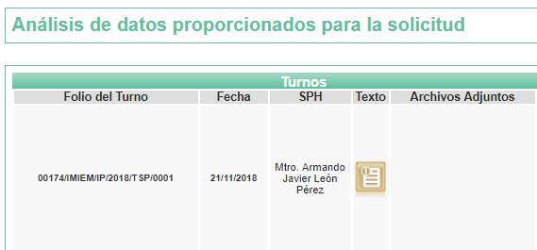
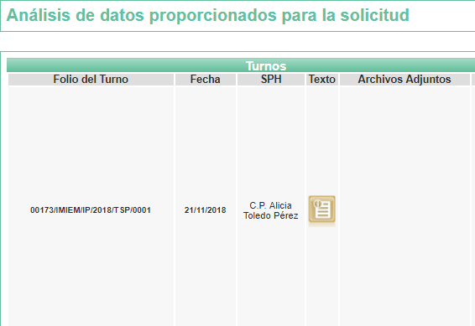
Cabe señalar que dichos requerimientos fueron atendidos por EL SUJETO OBLIGADO, tal como obra en los expedientes electrónicos y de los cuales se insertan la siguientes imágenes:
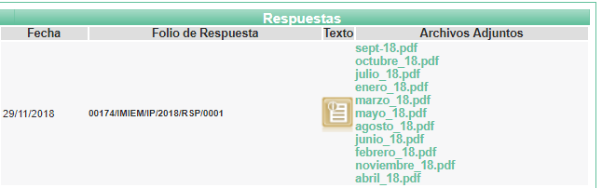
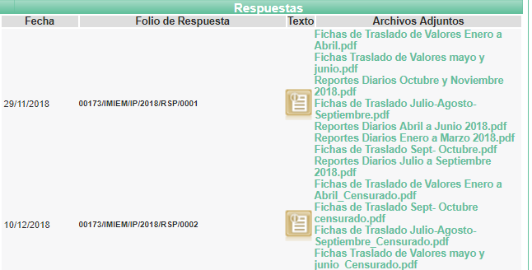
- De las constancias que obran en los expedientes electrónicos del SAIMEX, se advierte que EL SUJETO OBLIGADO en fecha doce de diciembre de dos mil dieciocho, dio respuesta a las solicitudes de acceso a la información pública del RECURRENTE, mismas que se aprecian en los siguientes términos:
00174/IMIEM/IP/2018
“Metepec, México a 12 de Diciembre de 2018
Nombre del solicitante: XXXXXXX XXXXXXXXX XXXXXX XXXXX
Folio de la solicitud: 00174/IMIEM/IP/2018

En respuesta a la solicitud recibida, nos permitimos hacer de su conocimiento que con fundamento en el artículo 53, Fracciones: II, V y VI de la Ley de Transparencia y Acceso a la Información Pública del Estado de México y Municipios, le contestamos que:

Derivado del análisis de la petición se puede interpretar que se requiere lo siguiente: 1.- Indicar la relación de todos los cortes de caja diarios cuotas de recuperación, así como su ficha de depósito diaria del hospital de ginecología y obstetricia por el INSTITUTO MATERNO INFANTIL DEL ESTADO DE 01 de enero al 21 de noviembre del 2018así como datos particularizados y análisis de información. Por lo que se anexa de acuerdo a la Ley de Transparencia y Acceso a la Información Pública del Estado de México y Municipios, específicamente en su artículo 12 se establece que: "Quienes generen, recopilen, administren, manejen, procesen, archiven o conserven información pública serán responsables de la misma en los términos de las disposiciones jurídicas aplicables. Los sujetos obligados sólo proporcionaran la información pública que se les requiera y obre en sus archivos y en el estado en que esta se encuentre. La obligación de proporcionar información no comprende el procesamiento de la misma, ni el presentarla conforme al interés del solicitante; no estarán obligados a generarla, resumirla, efectuar cálculos o practicar investigaciones”. Por lo anterior en virtud de que el documento que se está solicitando se envía tal cual consta en el archivo, así mismo como refiere el mencionado artículo no se tiene la obligación de proporcionar información conforme al interés del solicitante” (Sic)
Asimismo, adjuntó a su respuesta los siguientes archivos: sept-18.pdf, en el cual se advierten 50 reportes diarios- Cuota de Recuperación del Hospital de Ginecología y Obstetricia; así como, 50 fichas de depósito para los Bancos HSBC, México, S.A. Institución de Banca Múltiple, Grupo Financiero HSBC y Banco Regional, S.A., Institución de Banca Múltiple, BANREGIO Grupo Financiero y 26 acta-converted.pdf, el cual consiste en el Acta de la Vigésima Sexta Sesión Extraordinaria 2018 del Comité de Transparencia, número CT/IMIEM/SE/26/2018, de fecha once de diciembre de dos mil dieciocho. Documentos que no se plasman en obvio de representaciones innecesarias y en atención a que serán analizadas en el Considerando de Estudio de la presente resolución.
00173/IMIEM/IP/2018
“Metepec, México a 12 de Diciembre de 2018
Nombre del solicitante: XXXXXXX XXXXXXXXX XXXXXX XXXXX
Folio de la solicitud: 00173/IMIEM/IP/2018

En respuesta a la solicitud recibida, nos permitimos hacer de su conocimiento que con fundamento en el artículo 53, Fracciones: II, V y VI de la Ley de Transparencia y Acceso a la Información Pública del Estado de México y Municipios, le contestamos que:
SE ENVIAN ARCHIVOS CON LA INFORMACION SOLICICTADALic. Miguel Ángel Álvarez Colín” (Sic)
Adjuntando a la respuesta los siguientes archivos electrónicos: Reportes Diarios Octubre y Noviembre 2018.pdf, Reportes Diarios Abril a Junio 2018.pdf, Reportes Diarios Enero a Marzo 2018.pdf, Reportes Diarios Julio a Septiembre 2018.pdf, Fichas de Traslado de Valores Enero a Abril_Censurado.pdf, Fichas de Traslado Sept- Octubre censurado.pdf, Fichas de Traslado Julio-Agosto-Septiembre_Censurado.pdf y Fichas Traslado de Valores mayo y junio_Censurado.pdf mismos que no se plasman dada su extensión y en atención a que serán debidamente analizados en el Considerando de Estudio de la presente resolución.
No pasa desapercibido del análisis de este Instituto que EL SUJETO OBLIGADO remitió el documento 26 acta-converted.pdf que fue entregada como parte de la respuesta a la solicitud de acceso a la información pública número 00174/IMIEM/IP/2018, misma que ya fue descrita en líneas precedentes.
- Inconforme con las respuestas, el dieciséis de enero de dos mil diecinueve, EL RECURRENTE interpuso los recursos de revisión materia del presente estudio, los cuales fueron registrados en el SAIMEX y se les asignaron los números de expediente 00157/INFOEM/IP/RR/2019 y 00158/INFOEM/IP/RR/2019 en los que señaló como acto impugnado:
00157/INFOEM/IP/RR/2019
“SE IMPUGNA EL ACTO, SON OPACOS Y NADA TRANSPARENTES, CON UNA SIMPLE ACTA PLAGADA DE MENTIRAS Y FALSEDADES, CONTESTAN LAS SOLICITUDES Nos: 168-169-170-171-172-173-174-175-176-177-178. (LAS SOLICITUDES INDEPENDIENTES)” (Sic)
00158/INFOEM/IP/RR/2019
“SE IMPUGNA EL ACTO, SON OPACOS Y NADA TRANSPARENTES, CON UNA SIMPLE ACTA PLAGADA DE MENTIRAS Y FALSEDADES, CONTESTAN LAS SOLICITUDES Nos: 168-169-170-171-172-173-174-175-176-177-178. (LAS SOLICITUDES SON INDEPENDIENTES” (Sic)
Asimismo, EL RECURRENTE manifestó como razones o motivos de inconformidad en cada uno de los recursos de revisión, lo siguiente:
00157/INFOEM/IP/RR/2019
“SUS ARGUMENTOS NO SON CREÍBLES. ATENTA Y RESPETUOSAMENTE SOLICITO AL PLENO DEL INSTITUTO, SU INTERVENCIÓN PARA OBLIGAR AL SUJETO, ENTREGA INFORMACIÓN EN TODOS LOS CASOS SEGÚN SOLICITUD.” (Sic)
00158/INFOEM/IP/RR/2019
“SUS ARGUMENTOS NO SON CREÍBLES, ATENTA Y RESPETUOSAMENTE SOLICITO AL PLENO DEL INSTITUTO, SU INTERVENCIÓN, PARA OBLIGAR AL SUJETO, ENTREGA INFORMACIÓN EN TODOS LOS CASOS SEGÚN LO SOLICITADO.” (Sic)
- El dieciséis de enero de dos mil diecinueve, los recursos de que se trata se enviaron electrónicamente al Instituto de Transparencia, Acceso a la Información Pública y Protección de Datos Personales del Estado de México y Municipios y con fundamento en el artículo 185, fracción I de la Ley de Transparencia y Acceso a la Información Pública del Estado de México y Municipios, se turnaron, a través del SAIMEX, el recurso 00157/INFOEM/IP/RR/2019 a la Comisionada Eva Abaid Yapur y el 00158/INFOEM/IP/RR/2019 al Comisionado José Guadalupe Luna Hernández, a efecto de decretar su admisión o desechamiento.
- En fecha veintidós de enero de dos mil diecinueve, atento a lo dispuesto en el artículo 185, fracciones I, II y IV de la Ley de Transparencia y Acceso a la Información Pública del Estado de México y Municipios, se acordó la admisión a trámite de los referidos recursos de revisión; así como, la integración de los expedientes respectivos, mismos que se pusieron a disposición de las partes para que, de considerarlo conveniente, en el plazo máximo de siete días hábiles, EL RECURRENTE realizara manifestaciones y alegatos, así como ofreciera las pruebas que a su derecho conviniera y, en el caso del SUJETO OBLIGADO, exhibiera los Informes Justificados correspondientes.
De las constancias que obran en el SAIMEX, se desprende que EL SUJETO OBLIGADO, el treinta de enero de dos mil diecinueve, rindió sus Informes Justificados, adjuntando al recurso de revisión 00157/INFOEM/IP/RR/2019, los archivos electrónicos siguientes:
IMIEM Informe Jsutificado.pdf

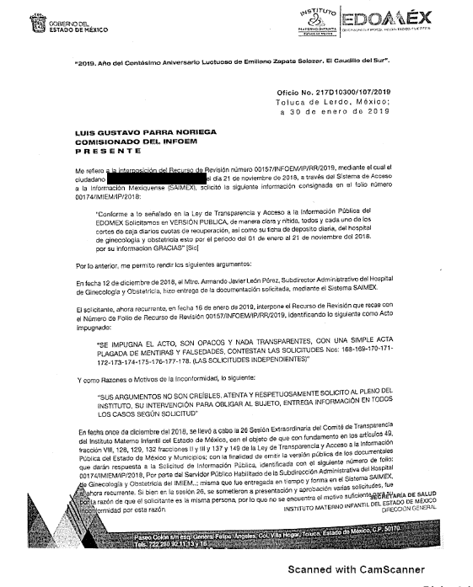
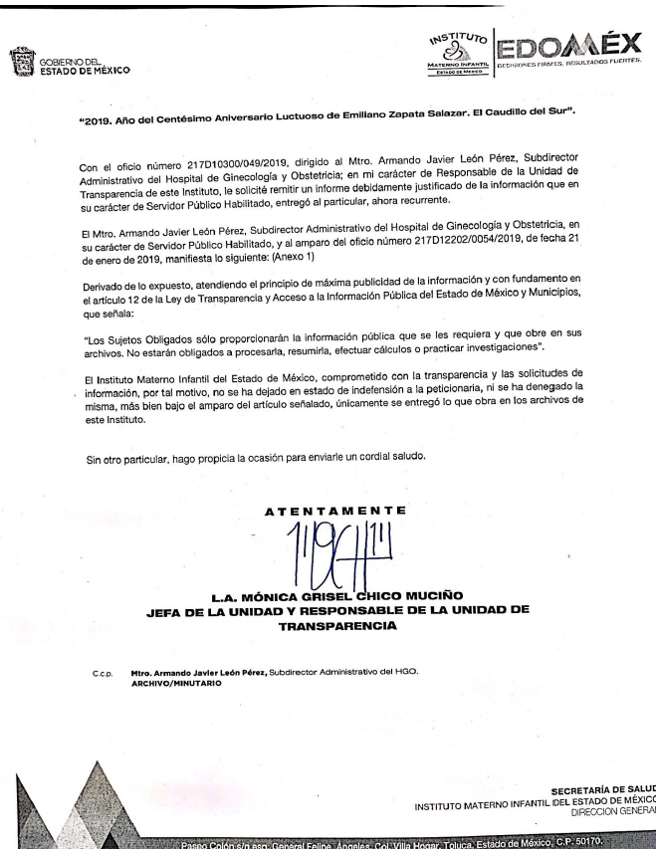
Anexo 1.pdf
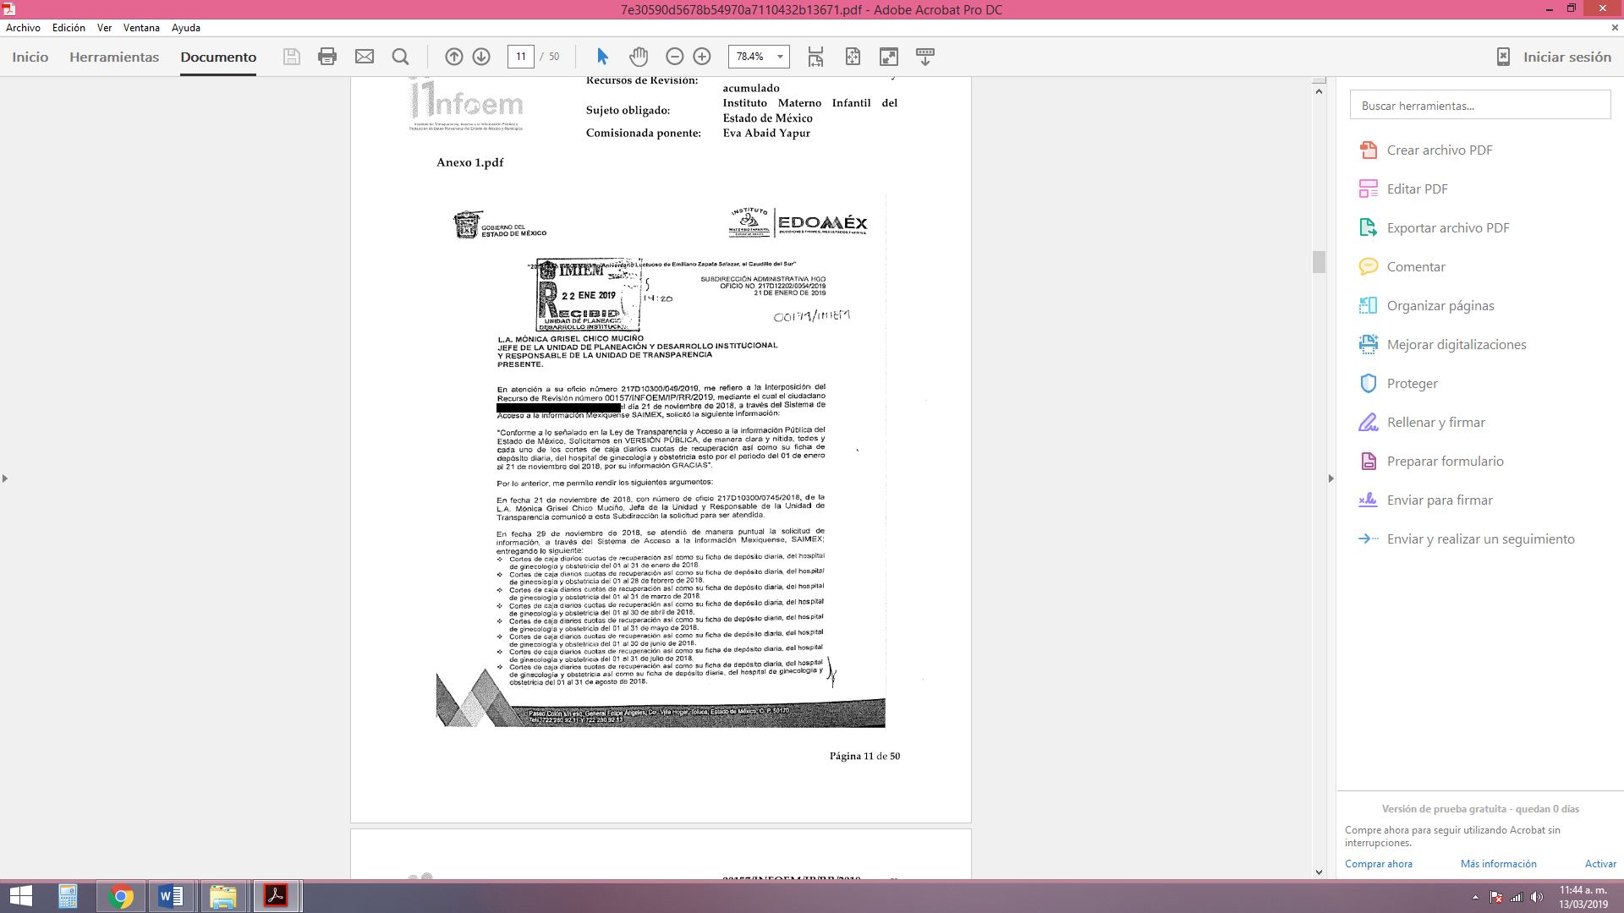
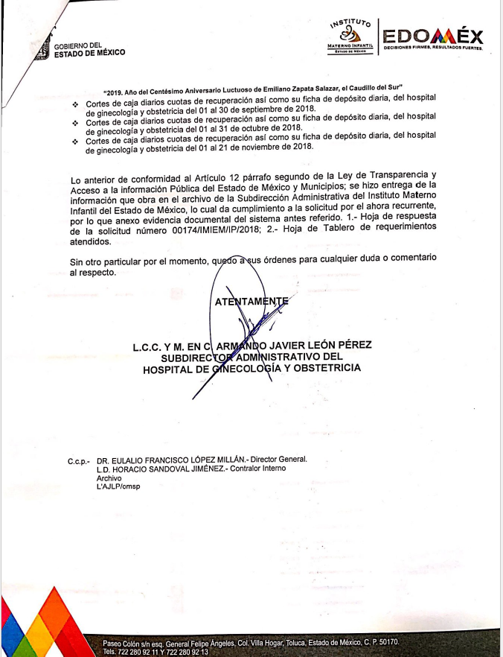
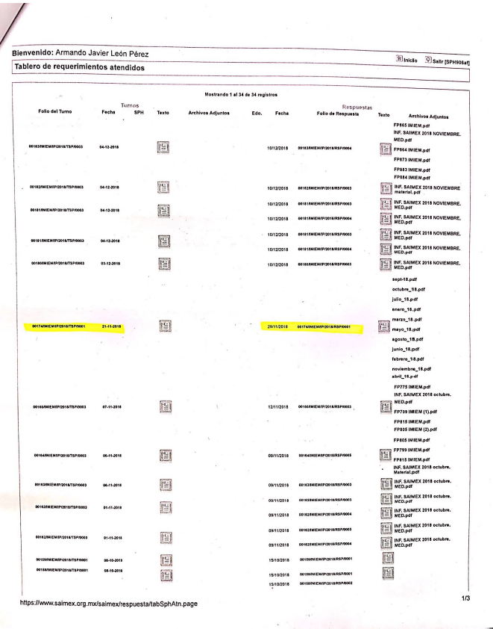
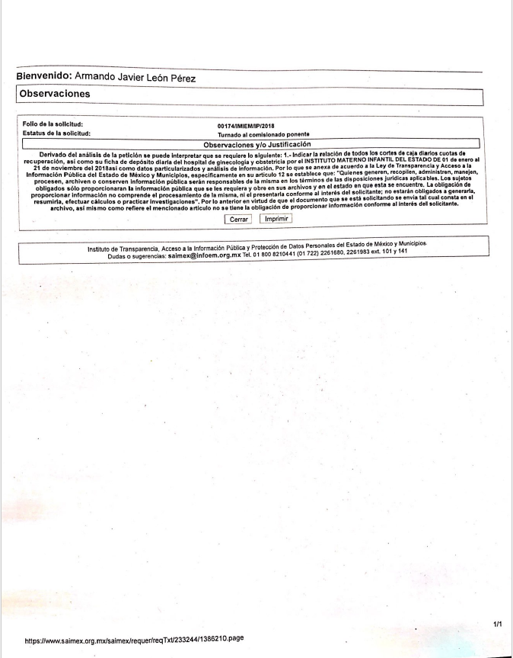

Por cuanto hace al recurso de revisión 00158/INFOEM/IP/RR/2019, EL SUJETO OBLIGADO adjuntó los archivos siguientes:
IMIEM Informe Justificado.pdf

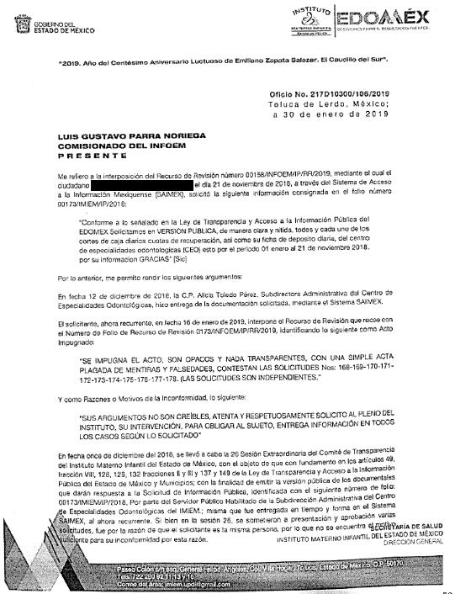
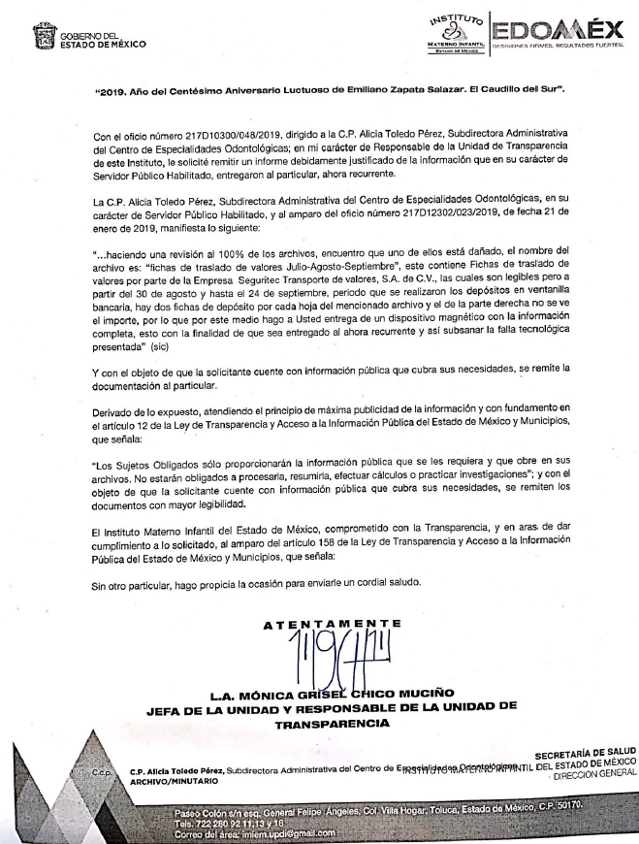
Así como, el archivo recibos de deposito septiembre 2018.pdf, el cual contiene 18 recibos de depósito de HSBC, México, S.A. Institución de Banca Múltiple, Grupo Financiero HSBC, los cuales no se plasman dada su extensión y en obvio de representaciones innecesarias.
- En virtud del contenido de los Informes Justificados emitidos por EL SUJETO OBLIGADO y toda vez que modificó las respuestas otorgadas a las solicitudes de información, con fundamento en lo dispuesto por el artículo 185, fracción III de la Ley de Trasparencia y Acceso a la Información Pública del Estado de México y Municipios, con fecha cinco de febrero de dos mil diecinueve, la Comisionada Ponente puso a disposición del RECURRENTE los Informes Justificados para que en un plazo de tres días hábiles, manifestara lo que a su derecho conviniera.
- Por economía procesal y a fin de evitar la emisión de resoluciones contradictorias, el Pleno de este Instituto determinó la acumulación de los recursos de revisión 00157/INFOEM/IP/RR/2019 y 00158/INFOEM/IP/RR/2019, en la Quinta Sesión Ordinaria, del cinco de febrero de dos mil diecinueve, turnándose a la Comisionada Eva Abaid Yapur para que formulara y presentara el proyecto de resolución correspondiente, de conformidad con lo dispuesto en el artículo 18 del Código de Procedimientos Administrativos del Estado de México, de aplicación supletoria, en términos del artículo 195 de la Ley de Transparencia y Acceso a la Información Pública del Estado de México y Municipios en vigor.
- Una vez analizado el estado procesal que guardaban los expedientes, en fecha once de febrero de dos mil diecinueve, la Comisionada Ponente acordó el cierre de instrucción; así como, la remisión de los mismos a efecto de ser resueltos, de conformidad con lo establecido en el artículo 185 fracciones VI y VIII de la Ley de Transparencia y Acceso a la Información Pública del Estado de México y Municipios; y
CONSIDERANDO
- Competencia. Este Instituto de Transparencia, Acceso a la Información Pública y Protección de Datos Personales del Estado de México y Municipios, es competente para conocer y resolver los presentes recursos, conforme a lo dispuesto en los artículos 6, apartado A de la Constitución Política de los Estados Unidos Mexicanos; 5, párrafos vigésimo, vigésimo primero, vigésimo segundo, fracciones IV y V de la Constitución Política del Estado Libre y Soberano de México; 1, 2, fracción II, 13, 29, 36, fracciones I y II, 176, 178, 179, 181, párrafo tercero y 185 de la Ley de Transparencia y Acceso a la Información Pública del Estado de México y Municipios; 9, fracciones I, XXIV y 11 del Reglamento Interior del Instituto de Transparencia, Acceso a la Información Pública y Protección de Datos Personales del Estado de México y Municipios; toda vez que se trata de recursos de revisión interpuestos por un Ciudadano, en ejercicio de su derecho de acceso a la información pública, en términos de la Ley de la materia.
- Interés. Los recursos de revisión fueron interpuestos por parte legítima en atención a que fueron presentados por EL RECURRENTE, quien fue la misma persona que formuló las solicitudes de acceso a la información pública números 00174/IMIEM/IP/2018 y 00173/IMIEM/IP/2018 al SUJETO OBLIGADO.
- Justificación de la Acumulación de los recursos. De las constancias que obran en los expedientes, se advierte que los recursos de revisión 00157/INFOEM/IP/RR/2019 y 00158/INFOEM/IP/RR/2019, fueron presentados por el mismo RECURRENTE ante el mismo SUJETO OBLIGADO, aunado a que resulta conveniente su trámite de forma unificada por economía procesal y a fin de evitar la emisión de resoluciones contradictorias, en virtud de que la información solicitada concierne a ejercicio y destino de recursos públicos del SUJETO OBLIGADO; por lo que, fue procedente que este Órgano Garante decretara su acumulación, de conformidad con lo dispuesto en el artículo 18 del Código de Procedimientos Administrativos del Estado de México, de aplicación supletoria en términos del ordinal 195 de la Ley de Transparencia y Acceso a la Información Pública del Estado de México y Municipios, anteriormente citados.
“Código de Procedimientos Administrativos del Estado de México
Artículo 18.- La autoridad administrativa o el Tribunal acordarán la acumulación de los expedientes del procedimiento y proceso administrativo que ante ellos se sigan, de oficio o a petición de parte, cuando las partes o los actos administrativos sean iguales, se trate de actos conexos o resulte conveniente el trámite unificado de los asuntos, para evitar la emisión de resoluciones contradictorias. La misma regla se aplicará, en lo conducente, para la separación de los expedientes.”
Ley de Transparencia y Acceso a la Información Pública del Estado de México y Municipios
“Artículo 195. En la tramitación del recurso de revisión se aplicarán supletoriamente las disposiciones contenidas en el Código de Procedimientos Administrativos del Estado de México.”
(Énfasis añadido)
De lo dispuesto en la normativa anterior, dicha acumulación procede cuando:
- El solicitante y la información referida sean las mismas;
- Las partes o los actos impugnados sean iguales;
- Cuando se trate del mismo solicitante, el mismo Sujeto Obligado, aunque se trate de solicitudes diversas; y
- Resulte conveniente la resolución unificada de los asuntos.
Así, tal y como se mencionó anteriormente, los recursos de revisión que nos ocupan fueron interpuestos por el mismo RECURRENTE ante el mismo SUJETO OBLIGADO, además de que la información solicitada es relacionada con ejercicio y destino de recursos públicos, resulta conveniente su resolución conjunta.
- Oportunidad. Los recursos de revisión fueron interpuestos dentro del plazo de quince días hábiles contados a partir del día siguiente al en que EL RECURRENTE tuvo conocimiento de las respuestas impugnadas, tal y como lo prevé el artículo 178 de la Ley de Transparencia y Acceso a la Información Pública del Estado de México y Municipios, que establece:

“Artículo 178. El solicitante podrá interponer, por sí mismo o a través de su representante, de manera directa o por medios electrónicos, recurso de revisión ante el Instituto o ante la Unidad de Transparencia que haya conocido de la solicitud dentro de los quince días hábiles, siguientes a la fecha de la notificación de la respuesta.

A falta de respuesta del sujeto obligado, dentro de los plazos establecidos en esta Ley, a una solicitud de acceso a la información pública, el recurso podrá ser interpuesto en cualquier momento, acompañado con el documento que pruebe la fecha en que presentó la solicitud.

En el caso de que se interponga ante la Unidad de Transparencia, ésta deberá remitir el recurso de revisión al Instituto a más tardar al día siguiente de haberlo recibido.”
En esa tesitura, atendiendo a que EL SUJETO OBLIGADO notificó las respuestas a las solicitudes de información pública el día doce de diciembre de dos mil dieciocho; así, el plazo de quince días hábiles que el artículo 178 de la Ley de la materia otorga al RECURRENTE para presentar los respectivos recursos de revisión, transcurrió del trece de diciembre de dos mil dieciocho al veintiuno de enero de dos mil diecinueve, sin contemplar en el cómputo los días quince, dieciséis, veintidós, veintitrés, veintinueve y treinta de diciembre de dos mil dieciocho; así como, cinco, seis, doce, trece, diecinueve y veinte de enero de dos mil diecinueve, por corresponder a sábados y domingos, considerados como días inhábiles, en términos del artículo 3, fracción X de la Ley de Transparencia y Acceso a la Información Pública del Estado de México y Municipios; así como, los días veinticinco de diciembre y uno de enero de dos mil diecinueve, por ser considerados como suspensión de labores; de igual forma, los días veinte, veintiuno, veinticuatro, veintiséis, veintisiete, veintiocho, treinta y uno de diciembre de dos mil dieciocho y dos, tres y cuatro de enero de dos mil diecinueve por tratarse de días inhábiles, de conformidad con el Calendario Oficial en Materia de Transparencia, Acceso a la Información Pública y Protección de Datos Personales del Estado de México y Municipios, para el año dos mil dieciocho y enero dos mil diecinueve, publicado en el Periódico Oficial “Gaceta del Gobierno” el veinte de diciembre de dos mil diecisiete.
En ese tenor, si los recursos de revisión que nos ocupan, se interpusieron el dieciséis de enero de dos mil diecinueve, éstos se encuentran dentro de los márgenes temporales previstos en el precepto legal citado en el párrafo anterior y, por tanto, su interposición se considera oportuna.
- Procedibilidad. Del análisis efectuado, se advierte que resulta procedente la interposición de los recursos y se concluye la acreditación plena de todos y cada uno de los elementos formales exigidos por el artículo 180 de la Ley de Transparencia y Acceso a la Información Pública del Estado de México y Municipios, en atención a que fue presentado mediante el formato visible en EL SAIMEX.
- Estudio y resolución del recurso. Tal y como quedó precisado en los resultandos de la presente resolución, el particular requirió del SUJETO OBLIGADO los cortes de caja diarios (cuotas de recuperación) y su respectiva ficha de depósito, tanto del Hospital de Ginecología y Obstetricia como del Centro de Especialidades Odontológicas, por el periodo que comprende del 1 de enero al 21 de noviembre de 2018.
Al respecto, EL SUJETO OBLIGADO respondió las solicitudes de acceso a la información de la siguiente manera:
Por cuanto hace a la solicitud de acceso a la información 00174/IMIEM/IP/2018
Remitió el archivo electrónico sept-18.pdf, en el cual se advierten 50 reportes diarios-Cuota de Recuperación del Hospital de Ginecología y Obstetricia, correspondientes al mes de septiembre de 2018; así como, 50 fichas de depósito para los Bancos HSBC, México, S.A. Institución de Banca Múltiple, Grupo Financiero HSBC y Banco Regional, S.A., Institución de Banca Múltiple, BANREGIO Grupo Financiero, de las cuales múltiples de ellas son ilegibles.
Respecto a la solicitud de acceso a la información 0173/IMIEM/IP/2018, envió los archivos que se describen a continuación:
Archivo electrónico | Descripción
Reportes Diarios Octubre y Noviembre 2018.pdf | Se remiten 22 reportes diarios-Cuota de Recuperación, correspondientes al mes de octubre de 2018 y 13 propios del mes de noviembre del mismo año.
Reportes Diarios Abril a Junio 2018.pdf | Se remiten 22 reportes diarios-Cuota de Recuperación, correspondientes al mes de abril; 21 reportes diarios- Cuota de Recuperación de mayo y 22 reportes diarios-Cuota de Recuperación del mes de junio, todos del 2018.
Reportes Diarios Enero a Marzo 2018.pdf | Se remiten 18 reportes diarios-Cuota de Recuperación, correspondientes al mes de enero; 19 reportes diarios- Cuota de Recuperación de febrero y 15 reportes diarios- Cuota de Recuperación del mes de marzo, todos del 2018.
Reportes Diarios Julio a Septiembre 2018.pdf | Se remiten 17 reportes diarios-Cuota de Recuperación, correspondientes al mes de julio; 23 reportes diarios-Cuota de Recuperación de agosto y 20 reportes diarios- Cuota de Recuperación del mes de septiembre, todos del 2018.
Fichas de Traslado de Valores Enero a Abril_Censurado.pdf | Se remiten 31 fichas de traslado de dinero de la empresa Seguritec Transporte de Valores, S.A. de C.V. en versión pública.
Fichas de Traslado Sept- Octubre censurado.pdf | Se remiten 41 fichas de depósito para los Bancos HSBC, México, S.A. Institución de Banca Múltiple, Grupo Financiero HSBC y Banco Regional, S.A., Institución de Banca Múltiple, BANREGIO Grupo Financiero.
Fichas de Traslado Julio-Agosto-Septiembre_Censurado.pdf | Se remiten 15 fichas de traslado de dinero de la empresa Seguritec Transporte de Valores, S.A. de C.V. en versión pública y 18 fichas de depósito para HSBC, México, S.A. Institución de Banca Múltiple, Grupo Financiero HSBC, de las cuales se advierte que éstas últimas están escaneadas erróneamente; por lo que, resultan ilegibles.
Fichas Traslado de Valores mayo y junio_Censurado.pdf | Se remiten 17 fichas de traslado de dinero de la empresa Seguritec Transporte de Valores, S.A. de C.V. en versión pública
Aunado a lo anterior, EL SUJETO OBLIGADO remitió el documento 26 acta-converted.pdf que fue entregado como parte de ambas respuestas. Así, el documento consiste en el Acta número CT/IMIEM/SE/26/2018, correspondiente a la 26ª Sesión Extraordinaria 2018 del Comité de Transparencia, celebrada el 11 de diciembre de 2018, de cuyo contenido se desprende, en lo que interesa, que se acuerda la realización de las versiones públicas de las documentales que darán respuesta a las solicitudes de acceso a la información números 00173/IMIEM/IP/2018 y 00174/IMIEM/IP/2018, a fin de testar el nombre del personal que trabaja en la empresa Seguritec Transporte de Valores, S.A. de C.V, sus números de empleados y sus firmas autógrafas.
Inconforme con dichas determinaciones, EL RECURRENTE interpuso los medios de defensa de análisis, en los cuales argumentó que con un Acta dan respuesta a diversas solicitudes de acceso a la información, aun cuando cada una es independiente y que los argumentos vertidos no son creíbles; por lo que, solicita que este Instituto intervenga para consteñir al SUJETO OBLIGADO a entregar la información peticionada.
Posteriormente, EL SUJETO OBLIGADO remitió sus Informes Justificados, en los términos siguientes:
Por cuanto hace al recurso de revisión número 00157/INFOEM/IP/RR/2019, EL SUJETO OBLIGADO, a través del Servidor Público Habilitado, manifestó que, el 29 de noviembre de 2018, entregó a la Titular de la Unidad de Información diversos documentos con los cuales se daba respuesta la solicitud de acceso a la información. Por lo que, adjuntó la impresión de pantalla para corroborar su dicho.
Ahora bien, por cuanto hace al recurso de revisión número 00158/INFOEM/IP/RR/2019, EL SUJETO OBLIGADO manifestó que “haciendo una revisión al 100% de los archivos, encuentro que uno de ellos está dañado, el nombre del archivo es: "fichas de traslado de valores Julio-Agosto-Septi embre", este contiene Fichas de trasrado de valores por parte de la Empresa Seguritec Transporte de valores, S.A. de C.V., las cuales son legibles pero a partir del 30 de agosto y hasta el 24 de septiembre, periodo que se realizaron los depósitos en ventanilla bancaria, hay dos fichas de depósito por cada hoja del mencionado archivo y el de la parte derecha no se ve el importe, por lo que por este medio hago a Usted entrega de un dispositivo magnético con la información completa, esto con la finalidad de que sea entregado al ahora recurrente y así subsanar la falla tecnológica presentada" (sic).
Asimismo, remitió el archivo denominado recibos de deposito septiembre 2018.pdf, el cual contiene 18 fichas de depósito del Banco HSBC, México, S.A. Institución de Banca Múltiple, Grupo Financiero HSBC.
Así las cosas, esta Ponencia Resolutora acordó poner a la vista del RECURRENTE los Informes Justificados, a fin de que, en un término de tres días hábiles, manifestara lo que a su derecho conviniera; sin que esto sucediera.
Bajo ese contexto, este Órgano Garante analizó la totalidad de constancias que integran los expedientes electrónicos del SAIMEX y determinó que debe obviarse el análisis de la competencia por parte del SUJETO OBLIGADO, para generar, administrar o poseer la información solicitada, dado que en ambos casos éste ha asumido la misma, en razón de que en sus respuestas e Informes Justificados, se pronunció ante todos y cada uno de los requerimientos del ciudadano proporcionando documentación con la cual pretende colmar el derecho de acceso a la información del particular; por ello, asume contar con la información a la que pretende acceder EL RECURRENTE.
En efecto, el hecho de que EL SUJETO OBLIGADO haya asumido contar con la información pública solicitada en los recursos que nos ocupan, acepta que la genera, posee y administra, en ejercicio de sus funciones de derecho público, motivo por el cual se actualiza el supuesto jurídico, previsto en el artículo 12 de la Ley de Transparencia y Acceso a la Información Pública del Estado de México y Municipios, que literalmente establece:
“Artículo 12. Quienes generen, recopilen, administren, manejen, procesen, archiven o conserven información pública serán responsables de la misma en los términos de las disposiciones jurídicas aplicables.
Los sujetos obligados sólo proporcionarán la información pública que se les requiera y que obre en sus archivos y en el estado en que ésta se encuentre. La obligación de proporcionar información no comprende el procesamiento de la misma, ni el presentarla conforme al interés del solicitante; no estarán obligados a generarla, resumirla, efectuar cálculos o practicar investigaciones.”
De hecho, el estudio de la naturaleza jurídica de la información pública solicitada, tiene por objeto determinar si ésta la genera, posee o administra EL SUJETO OBLIGADO; sin embargo, en aquellos casos en que éste la asume, ello implica que cuenta con dicha información; por consiguiente, a nada práctico nos conduciría su estudio, ya que se insiste, ésta fue asumida por el mismo, lo que implica que genera, posee y administra, en ejercicio de sus funciones de derecho público, motivo por el cual se actualiza el supuesto jurídico, previsto en el artículo 12 de la Ley de la materia, anteriormente referido.
Además, es dable sostener que este Instituto considera necesario dejar claro que, al haber existido un pronunciamiento por parte del SUJETO OBLIGADO, no está facultado para manifestarse sobre la veracidad del mismo, pues no existe precepto legal alguno en la Ley de la materia que lo faculte para que vía recurso de revisión, pueda pronunciarse al respecto.
Sirve de apoyo a lo anterior por analogía el criterio 31-10 emitido por el entonces Instituto Federal de Acceso a la Información que a la letra dice:
“El Instituto Federal de Acceso a la Información y Protección de Datos no cuenta con facultades para pronunciarse respecto de la veracidad de los documentos proporcionados por los sujetos obligados. El Instituto Federal de Acceso a la Información y Protección de Datos es un órgano de la Administración Pública Federal con autonomía operativa, presupuestaria y de decisión, encargado de promover y difundir el ejercicio del derecho de acceso a la información; resolver sobre la negativa de las solicitudes de acceso a la información; y proteger los datos personales en poder de las dependencias y entidades. Sin embargo, no está facultado para pronunciarse sobre la veracidad de la información proporcionada por las autoridades en respuesta a las solicitudes de información que les presentan los particulares, en virtud de que en los artículos 49 y 50 de la Ley Federal de Transparencia y Acceso a la Información Pública Gubernamental no se prevé una causal que permita al Instituto Federal de Acceso a la Información y Protección de Datos conocer, vía recurso revisión, al respecto.”
Dicho lo anterior, resulta conveniente cotejar los diversos requerimientos del entonces solicitante en contraposición con los documentos remitidos por EL SUJETO OBLIGADO, a fin de verificar que rubros han sido colmados por éste y entonces, de aquellos que no hayan sido atendidos, analizar la procedencia o no de la entrega de los documentos; así como, los términos en que se deberá realizar la misma.
Recurso de Revisión número 00157/INFOEM/IP/RR/2019
Esta Ponencia Resolutora analizó el expediente electrónico del SAIMEX y advirtió que asiste razón al Servidor Público Habilitado competente, respecto de que remitió al Titular de la Unidad de Información la documentación con la cual pudiera colmarse la solicitud de acceso a la información, tal y como se aprecia en la imagen plasmada en el Resultando II de la presente resolución; sin embargo, del análisis realizado a las documentales de mérito, se notó que la información se encuentra en el apartado de requerimientos y que muchas de éstas se encuentran ilegibles y, además, que otras más contienen datos personales que son susceptibles de ser testados, motivo por el cual no pueden ser del conocimiento del RECURRENTE, hasta en tanto EL SUJETO OBLIGADO realice su correcta digitalización y las versiones públicas correspondientes.
Para dar mayor claridad, se describen las documentales en análisis:
Archivo electrónico | Descripción
sept-18.pdf | Se remiten 50 reportes diarios-Cuota de Recuperación del Hospital de Ginecología y Obstetricia, correspondientes al mes de septiembre de 2018; así como, 50 fichas de depósito para HSBC, México, S.A. Institución de Banca Múltiple, Grupo Financiero HSBC ilegibles.
octubre_18.pdf | Se remiten 54 reportes diarios-Cuota de Recuperación del Hospital de Ginecología y Obstetricia, correspondientes al mes de octubre de 2018; así como, 54 fichas de depósito para Banco Regional, S.A., Institución de Banca Múltiple, BANREGIO Grupo Financiero, ilegibles.
julio_18.pdf | Se remiten 51 reportes diarios-Cuota de Recuperación del Hospital de Ginecología y Obstetricia, correspondientes al mes de julio de 2018; así como, 51 fichas de traslado de dinero de la empresa Seguritec Transporte de Valores, S.A. de C.V.
enero_18.pdf | Se remiten 49 reportes diarios-Cuota de Recuperación del Hospital de Ginecología y Obstetricia, correspondientes al mes de enero de 2018; así como, 49 fichas de traslado de dinero de la empresa Seguritec Transporte de Valores, S.A. de C.V.
marzo_18.pdf | Se remiten 48 reportes diarios-Cuota de Recuperación del Hospital de Ginecología y Obstetricia, correspondientes al mes de marzo de 2018; así como, 49 fichas de traslado de dinero de la empresa Seguritec Transporte de Valores, S.A. de C.V.
mayo_18.pdf | Se remiten 51 reportes diarios-Cuota de Recuperación del Hospital de Ginecología y Obstetricia, correspondientes al mes de mayo de 2018; así como, 50 fichas de traslado de dinero de la empresa Seguritec Transporte de Valores, S.A. de C.V.
agosto_18.pdf | Se remiten 54 reportes diarios-Cuota de Recuperación del Hospital de Ginecología y Obstetricia, correspondientes al mes de agosto de 2018; así como, 50 fichas de traslado de dinero de la empresa Seguritec Transporte de Valores, S.A. de C.V. y 5 fichas de depósito para HSBC, México, S.A. Institución de Banca Múltiple, Grupo Financiero HSBC.
junio_18.pdf | Se remiten 51 reportes diarios-Cuota de Recuperación del Hospital de Ginecología y Obstetricia, correspondientes al mes de junio de 2018; así como, 51 fichas de traslado de dinero de la empresa Seguritec Transporte de Valores, S.A. de C.V.
febrero_18.pdf | Se remiten 46 reportes diarios-Cuota de Recuperación del Hospital de Ginecología y Obstetricia, correspondientes al mes de mayo de 2018; así como, 46 fichas de traslado de dinero de la empresa Seguritec Transporte de Valores, S.A. de C.V.
noviembre_18.pdf | Se remiten 34 reportes diarios-Cuota de Recuperación del Hospital de Ginecología y Obstetricia, correspondientes al mes de noviembre de 2018; así como, 34 fichas de depósito para el Banco Regional, S.A., Institución de Banca Múltiple, BANREGIO Grupo Financiero.
abril_18.pdf | Se remiten 50 reportes diarios-Cuota de Recuperación del Hospital de Ginecología y Obstetricia, correspondientes al mes de mayo de 2018; así como, 51 fichas de traslado de dinero de la empresa Seguritec Transporte de Valores, S.A. de C.V.
Como se pudo advertir de las documentales remitidas por el Servidor Público Habilitado del SUJETO OBLIGADO, muchas de ellas se encuentran ilegibles, específicamente respecto de los meses de marzo, abril, mayo y agosto y, además, existen otras que no se entregaron en versión pública, pese a que el propio SUJETO OBLIGADO, a través del Comité de Transparencia, mediante el Acta número CT/IMIEM/SE/26/2018, correspondiente a la 26ª Sesión Extraordinaria 2018 del Comité de Transparencia, celebrada el 11 de diciembre de 2018, acordó que se testara el nombre del personal que trabaja en la empresa Seguritec Transporte de Valores, S.A. de C.V, sus números de empleados y sus firmas autógrafas, tanto para la solicitud de acceso a la información 00173/IMIEM/IP/2018 como para la diversa 00174/IMIEM/IP/2018.
Con base en lo anterior, es claro que las razones o motivos de inconformidad hechos valer por EL RECURRENTE devienen parcialmente fundados, en atención a que el Titular de la Unidad de Información del SUJETO OBLIGADO no remitió la información peticionada en la solicitud de acceso a la información 00174/IMIEM/IP/2018.
Aunado a lo anterior, no pasa desapercibido del análisis de este Órgano Garante, que de la revisión a la información remitida por el Servidor Público Habilitado se advierten discrepancias entre el número de reportes diarios-Cuota de Recuperación del Hospital de Ginecología y Obstetricia y sus fichas de traslado o depósito correspondientes, tal y como se aprecia a continuación:
Mes | Reportes diarios-Cuota de Recuperación | Fichas de Traslado de dinero/fichas de depósito
Marzo | 48 | 49
Abril | 50 | 51
Mayo | 51 | 50
Agosto | 54 | 55
En esa virtud, EL SUJETO OBLIGADO, al momento de dar cumplimiento a la presente resolución, debe verificar que la información que remita como respuesta a la solicitud de acceso a la información se encuentre debidamente correlacionada, a fin de no entregarla de manera incompleta.
Ahora bien, toda vez que EL SUJETO OBLIGADO, a través de su Servidor Público Habilitado refirió en su Informe Justificado que remitió la información que obra en sus archivos, es menester referir que si derivado de la búsqueda exhaustiva y razonable no se localizara la totalidad de la información peticionada, EL SUJETO OBLIGADO deberá emitir el Acuerdo de Inexistencia en los términos que siguen:
Al respecto, es menester remitirse al artículo 19 de la Ley de la materia que a la letra dice:
Artículo 19. Se presume que la información debe existir si se refiere a las facultades, competencias y funciones que los ordenamientos jurídicos aplicables otorgan a los sujetos obligados.
En los casos en que ciertas facultades, competencias o funciones no se hayan ejercido, se debe motivar la respuesta en función de las causas que motiven tal circunstancia.
Si el sujeto obligado, en el ejercicio de sus atribuciones, debía generar, poseer o administrar la información, pero ésta no se encuentra, el Comité de transparencia deberá emitir un acuerdo de inexistencia, debidamente fundado y motivado, en el que detalle las razones del por qué no obra en sus archivos.
Por lo que, de no localizar la totalidad de la información, el Comité de Transparencia del SUJETO OBLIGADO deberá emitir el Acuerdo de Inexistencia, en términos de los artículos 49, fracciones II y XIII, 169 y 170 de la Ley de Transparencia y Acceso a la Información Pública del Estado de México y Municipios, debiendo notificarlo al particular al momento de dar cumplimiento a la presente resolución.
Para lo cual deberá seguir el procedimiento de los artículos anteriormente citados como a continuación se muestra:
“Artículo 49. Los Comités de Transparencia tendrán las siguientes atribuciones:
. . .
II. Confirmar, modificar o revocar las determinaciones que en materia de ampliación del plazo de respuesta, clasificación de la información y declaración de inexistencia o de incompetencia realicen los titulares de las áreas de los sujetos obligados;
. . .
XIII. Dictaminar las declaratorias de inexistencia de la información que les remitan las unidades administrativas y resolver en consecuencia;
Artículo 169. Cuando la información no se encuentre en los archivos del sujeto obligado, el Comité de Transparencia:
I. Analizará el caso y tomará las medidas necesarias para localizar la información;
II. Expedirá una resolución que confirme la inexistencia del documento;
III. Ordenará, siempre que sea materialmente posible, que se genere o se reponga la información en caso de que ésta tuviera que existir en la medida que deriva del ejercicio de sus facultades, competencias o funciones, o que previa acreditación de la imposibilidad de su generación, exponga de forma fundada y motivada, las razones por las cuales en el caso particular no ejerció dichas facultades, competencias o funciones, lo cual notificará al solicitante a través de la Unidad de Transparencia; y
IV. Notificará al órgano interno de control o equivalente del sujeto obligado quien, en su caso, deberá iniciar el procedimiento de responsabilidad administrativa que corresponda.
La Unidad de Transparencia deberá notificarlo al solicitante por escrito, en un plazo que no exceda de quince días hábiles contados a partir del día siguiente a la presentación de la solicitud. Este plazo podrá ampliarse hasta por otros siete días hábiles, siempre que existan razones para ello, debiendo notificarse por escrito al solicitante.
Artículo 170. La resolución del Comité de Transparencia que confirme la inexistencia de la información solicitada contendrá los elementos mínimos que permitan al solicitante tener la certeza de que se utilizó un criterio de búsqueda exhaustivo, además de señalar las circunstancias de tiempo, modo y lugar que generaron la existencia en cuestión y señalará al servidor público responsable de contar con la misma.”
En consecuencia, al actualizarse las fracciones V y IX del artículo 179 de la Ley de Transparencia y Acceso a la Información Pública del Estado de México y Municipios lo procedente es MODIFICAR la respuesta del SUJETO OBLIGADO y ordenar, previa búsqueda razonable y exhaustiva en sus archivos, la entrega de los reportes diarios-cuotas de recuperación y sus respectivas fichas de depósito del Hospital de Ginecología y Obstetricia, por el periodo que comprende del 1 de enero al 31 de agosto y del 1 de octubre al 21 de noviembre de 2018, en versión pública. Así como, las fichas de depósito del mes de septiembre de 2018.
Recurso de Revisión número 00158/INFOEM/IP/RR/2019
Esta Ponencia Resolutora cotejó los diversos requerimientos del entonces solicitante en contraposición con los documentos remitidos por EL SUJETO OBLIGADO, a fin de verificar si se satisfizo el derecho de acceso a la información pública accionado por el particular y arribó a las conclusiones siguientes:
Archivo electrónico | Descripción | Satisface
Reportes Diarios Octubre y Noviembre 2018.pdf | Se remiten 22 reportes diarios-Cuota de Recuperación, correspondientes al mes de octubre de 2018 y 13 propios del mes de noviembre del mismo año. | No  Se advierte que no se remite el reporte diario-Cuota de Recuperación del Centro de Especialidades Odontológicas del 16 de octubre de 2018.
Reportes Diarios Abril a Junio 2018.pdf | Se remiten 22 reportes diarios-Cuota de Recuperación, correspondientes al mes de abril; 21 reportes diarios-Cuota de Recuperación de mayo y 22 reportes diarios-Cuota de Recuperación del mes de junio, todos del 2018. | Sí
Reportes Diarios Enero a Marzo 2018.pdf | Se remiten 18 reportes diarios-Cuota de Recuperación, correspondientes al mes de enero; 19 reportes diarios-Cuota de Recuperación de febrero y 15 reportes diarios-Cuota de Recuperación del mes de marzo, todos del 2018. | Sí
Reportes Diarios Julio a Septiembre 2018.pdf | Se remiten 17 reportes diarios-Cuota de Recuperación, correspondientes al mes de julio; 23 reportes diarios-Cuota de Recuperación de agosto y 20 reportes diarios-Cuota de Recuperación del mes de septiembre, todos del 2018. | Sí
Fichas de Traslado de Valores Enero a Abril_Censurado.pdf | Se remiten 31 fichas de traslado de dinero de la empresa Seguritec Transporte de Valores, S.A. de C.V. en versión pública. | Sí
Fichas de Traslado Sept- Octubre censurado.pdf | Se remiten 41 fichas de depósito para los Bancos HSBC, México, S.A. Institución de Banca Múltiple, Grupo Financiero HSBC y Banco Regional, S.A., Institución de Banca Múltiple, BANREGIO Grupo Financiero. | Sí
Fichas de Traslado Julio-Agosto-Septiembre_Censurado.pdf | Se remiten 15 fichas de traslado de dinero de la empresa Seguritec Transporte de Valores, S.A. de C.V. en versión pública y 18 fichas de depósito para HSBC, México, S.A. Institución de Banca Múltiple, Grupo Financiero HSBC. | Sí  Con la información remitida por EL SUJETO OBLIGADO, en su Informe Justificado, se colma la información que en la respuesta se encontraba ilegible.
Fichas Traslado de Valores mayo y junio_Censurado.pdf | Se remiten 17 fichas de traslado de dinero de la empresa Seguritec Transporte de Valores, S.A. de C.V. en versión pública | Sí
En consecuencia, al actualizarse la fracción V del artículo 179 de la Ley de Transparencia y Acceso a la Información Pública del Estado de México y Municipios lo procedente es MODIFICAR la respuesta del SUJETO OBLIGADO y ordenarle realice una búsqueda razonable y exhaustiva en sus archivos para que haga entrega del reporte diario-cuotas de recuperación y su respectiva ficha de depósito del Centro de Especialidades Odontológicas, de fecha 16 de octubre de 2018, en versión pública.
Ahora bien, no se omite señalar que si EL SUJETO OBLIGADO advierte que el 16 de octubre de 2018 no se generó un reporte diario-cuotas de recuperación por no haberse recibido dichas cuotas, bastará con hacerlo del conocimiento del RECURRENTE.
Por otra parte, si bien es cierto que EL SUJETO OBLIGADO remitió, en ambos expedientes, el Acta número CT/IMIEM/SE/26/2018, correspondiente a la 26ª Sesión Extraordinaria 2018 del Comité de Transparencia, celebrada el 11 de diciembre de 2018, de cuyo contenido se desprende, en lo que interesa, que se acuerda la realización de las versiones públicas de las documentales que darán respuesta a las solicitudes de acceso a la información números 00173/IMIEM/IP/2018 y 00174/IMIEM/IP/2018, a fin de testar el nombre del personal que trabaja en la empresa Seguritec Transporte de Valores, S.A. de C.V, sus números de empleados y sus firmas autógrafas; también, lo es que este Instituto analizó los argumentos plasmados en dicha documental y advirtió que ésta no se encuentra debidamente fundada ni motivada , en atención a que no expresa las razones por las cuáles el nombre, firma y número de empleado constituyen datos personales, en términos de Ley.
Por lo tanto, es menester dar cumplimiento a los principios de certeza jurídica y máxima publicidad que establecen los artículos de la Ley Sustantiva y que se trascriben a continuación:
“Artículo 4. El derecho humano de acceso a la información pública es la prerrogativa de las personas para buscar, difundir, investigar, recabar, recibir y solicitar información pública, sin necesidad de acreditar personalidad ni interés jurídico.
Toda la información generada, obtenida, adquirida, transformada, administrada o en posesión de los sujetos obligados es pública y accesible de manera permanente a cualquier persona, en los términos y condiciones que se establezcan en los tratados internacionales de los que el Estado mexicano sea parte, en la Ley General, la presente Ley y demás disposiciones de la materia, privilegiando el principio de máxima publicidad de la información. Solo podrá ser clasificada excepcionalmente como reservada temporalmente por razones de interés público, en los términos de las causas legítimas y estrictamente necesarias previstas por esta Ley.
Los sujetos obligados deben poner en práctica, políticas y programas de acceso a la información que se apeguen a criterios de publicidad, veracidad, oportunidad, precisión y suficiencia en beneficio de los solicitantes.
Artículo 9. El Instituto deberá regir su funcionamiento de acuerdo a los siguientes principios:
I. Certeza: Principio que otorga seguridad y certidumbre jurídica a los particulares, en virtud de que permite conocer si las acciones del Instituto son apegadas a derecho y garantiza que los procedimientos sean completamente verificables, fidedignos y confiables;
…
VIII. Objetividad: Obligación del Instituto de ajustar su actuación a los presupuestos de ley que deben ser aplicados al analizar el caso en concreto y resolver todos los hechos, prescindiendo de las consideraciones y criterios personales;
…”
(Énfasis añadido)
A fin de robustecer lo expuesto, conviene citar el criterio orientador 002/2017 del Instituto Nacional de Acceso a la Información y Protección de Datos (INAI), cuyo tenor es el siguiente:
“Congruencia y exhaustividad. Sus alcances para garantizar el derecho de acceso a la información. De conformidad con el artículo 3 de la Ley Federal de Procedimiento Administrativo, de aplicación supletoria a la Ley Federal de Transparencia y Acceso a la Información Pública, en términos de su artículo 7; todo acto administrativo debe cumplir con los principios de congruencia y exhaustividad. Para el efectivo ejercicio del derecho de acceso a la información, la congruencia implica que exista concordancia entre el requerimiento formulado por el particular y la respuesta proporcionada por el sujeto obligado; mientras que la exhaustividad significa que dicha respuesta se refiera expresamente a cada uno de los puntos solicitados. Por lo anterior, los sujetos obligados cumplirán con los principios de congruencia y exhaustividad, cuando las respuestas que emitan guarden una relación lógica con lo solicitado y atiendan de manera puntual y expresa, cada uno de los contenidos de información.
Resoluciones: • RRA 0003/16. Comisión Nacional de las Zonas Áridas. 29 de junio de 2016. Por unanimidad. Comisionado Ponente Oscar Mauricio Guerra Ford. • RRA 0100/16. Sindicato Nacional de Trabajadores de la Educación. 13 de julio de 2016. Por unanimidad. Comisionada Ponente. Areli Cano Guadiana. • RRA 1419/16. Secretaría de Educación Pública. 14 de septiembre de 2016. Por unanimidad. Comisionado Ponente Rosendoevgueni Monterrey Chepov.”
Ahora bien, respecto a la fundamentación y motivación es de señalar que el máximo tribunal del país ha establecido jurisprudencia respecto a qué debe entenderse por fundamentación y motivación, en los siguientes términos:
“FUNDAMENTACION Y MOTIVACION. La debida fundamentación y motivación legal, deben entenderse, por lo primero, la cita del precepto legal aplicable al caso, y por lo segundo, las razones, motivos o circunstancias especiales que llevaron a la autoridad a concluir que el caso particular encuadra en el supuesto previsto por la norma legal invocada como fundamento.
…” (Sic)
De tal manera que, en un acto de autoridad se surte la debida fundamentación cuando se cita el precepto legal aplicable al caso concreto y la debida motivación cuando se expresan las razones, motivos o circunstancias que tomó en cuenta la autoridad para adecuar el hecho a los fundamentos de derecho, sirviendo de sustento la diversa jurisprudencia dictada por el Poder Judicial de la Federación que sostiene que la finalidad de la fundamentación o motivación es la de explicar, justificar, posibilitar la defensa y comunicar la decisión de la autoridad:
“FUNDAMENTACIÓN Y MOTIVACIÓN. EL ASPECTO FORMAL DE LA GARANTÍA Y SU FINALIDAD SE TRADUCEN EN EXPLICAR, JUSTIFICAR, POSIBILITAR LA DEFENSA Y COMUNICAR LA DECISIÓN. El contenido formal de la garantía de legalidad prevista en el artículo 16 constitucional relativa a la fundamentación y motivación tiene como propósito primordial y ratio que el justiciable conozca el "para qué" de la conducta de la autoridad, lo que se traduce en darle a conocer en detalle y de manera completa la esencia de todas las circunstancias y condiciones que determinaron el acto de voluntad, de manera que sea evidente y muy claro para el afectado poder cuestionar y controvertir el mérito de la decisión, permitiéndole una real y auténtica defensa. Por tanto, no basta que el acto de autoridad apenas observe una motivación pro forma pero de una manera incongruente, insuficiente o imprecisa, que impida la finalidad del conocimiento, comprobación y defensa pertinente, ni es válido exigirle una amplitud o abundancia superflua, pues es suficiente la expresión de lo estrictamente necesario para explicar, justificar y posibilitar la defensa, así como para comunicar la decisión a efecto de que se considere debidamente fundado y motivado, exponiendo los hechos relevantes para decidir, citando la norma habilitante y un argumento mínimo pero suficiente para acreditar el razonamiento del que se deduzca la relación de pertenencia lógica de los hechos al derecho invocado, que es la subsunción.”(Sic)
Por lo cual, la fundamentación y motivación implica que en el acto de autoridad, además de contenerse los supuestos jurídicos aplicables, debe de explicarse claramente por qué a través de la utilización de la norma se emitió el acto. De este modo, la persona que se siente afectada pueda impugnar la decisión, permitiéndole una real y auténtica defensa.
En ese sentido, es de precisar que la clasificación de la información no se da por el simple mandato de la Ley, sino que es necesario que EL SUJETO OBLIGADO cuando clasifique algún documento o información, ya sea todo o en parte, debe atender lo dispuesto por la Ley de la materia, siendo que dicha clasificación es un trabajo en conjunto tanto de los Servidores Públicos Habilitados, de las Unidades de Transparencia y del Comité de Transparencia del SUJETO OBLIGADO, teniendo el deber los primeros de ellos de presentar ante la Unidad de Transparencia la propuesta de la clasificación de la información, para que luego ésta se presente ante al Comité de Transparencia de así resultar procedente el proyecto de clasificación de la información y que finalmente sea éste último quien apruebe, modifique o revoque la misma.
Ahora bien, en términos del artículo 143 de la Ley de Transparencia y Acceso a la Información Pública del Estado de México y Municipios, se deberá proceder a clasificar la información requerida mediante las formalidades de Ley, es decir, que el Comité de Transparencia del SUJETO OBLIGADO emita el Acuerdo de Clasificación correspondiente debidamente fundado y motivado, en términos de los numerales 49, fracción VIII y 132, fracción II de la Ley de Transparencia y Acceso a la Información Pública del Estado de México y Municipios; así como, los numerales Cuarto al Octavo, Décimo, Décimo Primero, Quincuagésimo y Quincuagésimo Tercero de los Lineamientos Generales en materia de Clasificación y Desclasificación de la Información, así como para la elaboración de Versiones Públicas, que literalmente expresan:
Ley de Transparencia y Acceso a la Información Pública del Estado de México y Municipios
“Artículo 49. Los Comités de Transparencia tendrán las siguientes atribuciones:
VIII. Aprobar, modificar o revocar la clasificación de la información;
Artículo 132. La clasificación de la información se llevará a cabo en el momento en que:
[…]
II. Se determine mediante resolución de autoridad competente; o
Lineamientos Generales en materia de Clasificación y Desclasificación de la Información , así como para la elaboración de Versiones Públicas
“Cuarto. Para clasificar la información como reservada o confidencial, de manera total o parcial, el titular del área del sujeto obligado deberá atender lo dispuesto por el Título Sexto de la Ley General, en relación con las disposiciones contenidas en los presentes lineamientos, así como en aquellas disposiciones legales aplicables a la materia en el ámbito de sus respectivas competencias, en tanto estas últimas no contravengan lo dispuesto en la Ley General.
Los sujetos obligados deberán aplicar, de manera estricta, las excepciones al derecho de acceso a la información y sólo podrán invocarlas cuando acrediten su procedencia.
Quinto. La carga de la prueba para justificar toda negativa de acceso a la información, por actualizarse cualquiera de los supuestos de clasificación previstos en la Ley General, la Ley Federal y leyes estatales, corresponderá a los sujetos obligados, por lo que deberán fundar y motivar debidamente la clasificación de la información ante una solicitud de acceso o al momento en que generen versiones públicas para dar cumplimiento a las obligaciones de transparencia, observando lo dispuesto en la Ley General y las demás disposiciones aplicables en la materia.
Sexto. Los sujetos obligados no podrán emitir acuerdos de carácter general ni particular que clasifiquen documentos o expedientes como reservados, ni clasificar documentos antes de que se genere la información o cuando éstos no obren en sus archivos.
La clasificación de información se realizará conforme a un análisis caso por caso, mediante la aplicación de la prueba de daño y de interés público.
Séptimo. La clasificación de la información se llevará a cabo en el momento en que:
I. Se reciba una solicitud de acceso a la información;
II. Se determine mediante resolución de autoridad competente, o
III. Se generen versiones públicas para dar cumplimiento a las obligaciones de transparencia previstas en la Ley General, la Ley Federal y las correspondientes de las entidades federativas.
Los titulares de las áreas deberán revisar la clasificación al momento de la recepción de una solicitud de acceso a la información, para verificar si encuadra en una causal de reserva o de confidencialidad.
Octavo. Para fundar la clasificación de la información se debe señalar el artículo, fracción, inciso, párrafo o numeral de la ley o tratado internacional suscrito por el Estado mexicano que expresamente le otorga el carácter de reservada o confidencial.
Para motivar la clasificación se deberán señalar las razones o circunstancias especiales que lo llevaron a concluir que el caso particular se ajusta al supuesto previsto por la norma legal invocada como fundamento.
En caso de referirse a información reservada, la motivación de la clasificación también deberá comprender las circunstancias que justifican el establecimiento de determinado plazo de reserva.
Tratándose de información clasificada como confidencial respecto de la cual se haya determinado su conservación permanente por tener valor histórico, ésta conservará tal carácter de conformidad con la normativa aplicable en materia de archivos.
Los documentos contenidos en los archivos históricos y los identificados como históricos confidenciales no serán susceptibles de clasificación como reservados.
Décimo. Los titulares de las áreas, deberán tener conocimiento y llevar un registro del personal que, por la naturaleza de sus atribuciones, tenga acceso a los documentos clasificados. Asimismo, deberán asegurarse de que dicho personal cuente con los conocimientos técnicos y legales que le permitan manejar adecuadamente la información clasificada, en los términos de los Lineamientos para la Organización y Conservación de Archivos.
En ausencia de los titulares de las áreas, la información será clasificada o desclasificada por la persona que lo supla, en términos de la normativa que rija la actuación del sujeto obligado.
Décimo primero. En el intercambio de información entre sujetos obligados para el ejercicio de sus atribuciones, los documentos que se encuentren clasificados deberán llevar la leyenda correspondiente de conformidad con lo dispuesto en el Capítulo VIII de los presentes lineamientos.
[…]
CAPÍTULO VIII
DE LA LEYENDA DE CLASIFICACIÓN
Quincuagésimo. Los titulares de las áreas de los sujetos obligados podrán utilizar los formatos contenidos en el presente Capítulo como modelo para señalar la clasificación de documentos o expedientes, sin perjuicio de que establezcan los propios.
[…]
Quincuagésimo tercero. El formato para señalar la clasificación parcial de un documento, es el siguiente:
 | Concepto | Dónde:
Sello oficial o logotipo del sujeto obligado | Fecha de clasificación | Se anotará la fecha en la que el Comité de Transparencia confirmó la clasificación del documento, en su caso.
Sello oficial o logotipo del sujeto obligado | Área | Se señalará el nombre del área del cual es titular quien clasifica.
Sello oficial o logotipo del sujeto obligado | Información reservada | Se indicarán, en su caso, las partes o páginas del documento que se clasifican como reservadas. Si el documento fuera reservado en su totalidad, se anotarán todas las páginas que lo conforman. Si el documento no contiene información reservada, se tachará este apartado.
Sello oficial o logotipo del sujeto obligado | Periodo de reserva | Se anotará el número de años o meses por los que se mantendrá el documento o las partes del mismo como reservado.
Sello oficial o logotipo del sujeto obligado | Fundamento legal | Se señalará el nombre del ordenamiento, el o los artículos, fracción(es), párrafo(s) con base en los cuales se sustente la reserva.
Sello oficial o logotipo del sujeto obligado | Ampliación del periodo de reserva | En caso de haber solicitado la ampliación del periodo de reserva originalmente establecido, se deberá anotar el número de años o meses por los que se amplía la reserva.
Sello oficial o logotipo del sujeto obligado | Confidencial | Se indicarán, en su caso, las partes o páginas del documento que se clasifica como confidencial. Si el documento fuera confidencial en su totalidad, se anotarán todas las páginas que lo conforman. Si el documento no contiene información confidencial, se tachará este apartado.
Sello oficial o logotipo del sujeto obligado | Fundamento legal | Se señalará el nombre del ordenamiento, el o los artículos, fracción(es), párrafo(s) con base en los cuales se sustente la confidencialidad.
Sello oficial o logotipo del sujeto obligado | Rúbrica del titular del área | Rúbrica autógrafa de quien clasifica.
Sello oficial o logotipo del sujeto obligado | Fecha de desclasificación | Se anotará la fecha en que se desclasifica el documento.
Sello oficial o logotipo del sujeto obligado | Rúbrica y cargo del servidor público | Rúbrica autógrafa de quien desclasifica.
…”
(Énfasis Añadido)
Por lo tanto, es importante referir que EL SUJETO OBLIGADO deberá seguir el procedimiento legal establecido para su clasificación, esto es, que su Comité de Transparencia emita un Acuerdo de Clasificación que cumpla con las formalidades antes citadas que la sustente, en el que se expongan los fundamentos y razones que llevaron a la autoridad a clasificar la información, de lo contrario, implica dejar al solicitante en estado de incertidumbre, al no conocer o comprender las razones por las que se clasifica la documentación respectiva, es decir, si no se exponen de manera puntual las razones de ello se estaría violentando el Derecho de Acceso a la Información del solicitante.
Finalmente, no se omite señalar que EL RECURRENTE manifestó en la interposición de ambos recursos de revisión que los argumentos del SUJETO OBLIGADO no eran creíbles y que el acta remitida dentro de las respuestas estaba plagada de mentiras y falsedades; sin embargo, dichas manifestaciones son inatendibles por este Órgano Garante, puesto que al haber existido un pronunciamiento por parte del SUJETO OBLIGADO, a fin de dar respuesta a las solicitudes planteadas, este Instituto no está facultado para manifestarse sobre la veracidad de la información proporcionada, pues, conforme al artículo 36 de la Ley de la Materia, no cuenta con atribuciones para pronunciarse acerca de la autenticidad del pronunciamiento realizado.
Sirve de sustento a lo anterior, el criterio 31/10 emitido por el entonces Instituto Federal de Acceso a la Información y Protección de Datos, ahora Instituto Nacional de Acceso a la Información y Protección de Datos, el cual refiere:
“El Instituto Federal de Acceso a la Información y Protección de Datos no cuenta con facultades para pronunciarse respecto de la veracidad de los documentos proporcionados por los sujetos obligados. El Instituto Federal de Acceso a la Información y Protección de Datos es un órgano de la Administración Pública Federal con autonomía operativa, presupuestaria y de decisión, encargado de promover y difundir el ejercicio del derecho de acceso a la información; resolver sobre la negativa de las solicitudes de acceso a la información; y proteger los datos personales en poder de las dependencias y entidades. Sin embargo, no está facultado para pronunciarse sobre la veracidad de la información proporcionada por las autoridades en respuesta a las solicitudes de información que les presentan los particulares, en virtud de que en los artículos 49 y 50 de la Ley Federal de Transparencia y Acceso a la Información Pública Gubernamental no se prevé una causal que permita al Instituto Federal de Acceso a la Información y Protección de Datos conocer, vía recurso revisión, al respecto. Expedientes: 2440/07 Comisión Federal de Electricidad - Alonso Lujambio Irazábal 0113/09 Instituto de Seguridad y Servicios Sociales de los Trabajadores del Estado – Alonso Lujambio Irazábal 1624/09 Instituto Nacional para la Educación de los Adultos - María Marván Laborde 2395/09 Secretaría de Economía - María Marván Laborde 0837/10 Administración Portuaria Integral de Veracruz, S.A. de C.V. – María Marván Laborde
Criterio 31/10” (sic)
Así, con fundamento en lo prescrito en los artículos 5, párrafos vigésimo, vigésimo primero y vigésimo segundo de la Constitución Política del Estado Libre y Soberano de México; 2, fracción II, 29, 36, fracciones I y II, 176, 178, 179, 181, 185, fracción I, 186 y 188 de la Ley de Transparencia y Acceso a la Información Pública del Estado de México y Municipios, este Pleno:
R E S U E L V E
PRIMERO. Resultan parcialmente fundadas las razones o motivos de inconformidad planteadas por EL RECURRENTE en los recursos de revisión 00157/INFOEM/IP/RR/2019 y 00158/INFOEM/IP/RR/2019 por los argumentos y fundamentos expuestos en el Considerando SEXTO de la presente resolución.
SEGUNDO. Se MODIFICAN las respuestas otorgadas por EL SUJETO OBLIGADO a las solicitudes de información 00174/IMIEM/IP/2018 y 00173/IMIEM/IP/2018 y se ordena haga entrega al RECURRENTE, vía EL SAIMEX, en términos del Considerando ¡Error! No se encuentra el origen de la referencia. de la presente resolución, de ser procedente en versión pública, de lo siguiente:
“a) Los reportes diarios-cuotas de recuperación y sus respectivas fichas de depósito del Hospital de Ginecología y Obstetricia, por el periodo que comprende del 1 de enero al 31 de agosto y del 1 de octubre al 21 de noviembre de 2018, en versión pública;
b) Las fichas de depósito del mes de septiembre de 2018; y
c) El reporte diario-cuotas de recuperación y su respectiva ficha de depósito del Centro de Especialidades Odontológicas, de fecha 16 de octubre de 2018, previa búsqueda exhaustiva y razonable.
Debiendo notificar al RECURRENTE el Acuerdo de Clasificación de la información que emita el Comité de Transparencia, con motivo de la versión pública.
Si derivado de la búsqueda exhaustiva y razonable no se localiza la totalidad de la información marcada con el inciso a), deberá de emitir el Acuerdo de Inexistencia de la Información, en términos de los artículos 169 y 170 de la Ley de Transparencia y Acceso a la Información Pública del Estado de México y Municipios.
De no localizar la información marcada con el inciso c) por no haberse generado un reporte diario-cuota de recuperación en la fecha señalada, por no haberse recibido cuotas de recuperación, deberá hacerlo del conocimiento del particular.
TERCERO. Notifíquese al Titular de la Unidad de Transparencia del SUJETO OBLIGADO para que, conforme a los artículos 186, último párrafo y 189, párrafo segundo de la Ley de Transparencia y Acceso a la Información Pública del Estado de México y Municipios, dé cumplimiento a lo ordenado, dentro del plazo de diez días hábiles, debiendo informar a este Instituto, en un plazo de tres días hábiles siguientes, sobre el cumplimiento dado a la presente resolución.
CUARTO. Notifíquese al RECURRENTE la presente resolución.
QUINTO. Hágase del conocimiento al RECURRENTE que, de conformidad con lo establecido en el artículo 196 de la Ley de Transparencia y Acceso a la Información Pública del Estado de México y Municipios, podrá impugnarla vía Juicio de Amparo en los términos de las leyes aplicables.

ASÍ LO RESUELVE, POR UNANIMIDAD DE VOTOS, EL PLENO DEL INSTITUTO DE TRANSPARENCIA, ACCESO A LA INFORMACIÓN PÚBLICA Y PROTECCIÓN DE DATOS PERSONALES DEL ESTADO DE MÉXICO Y MUNICIPIOS, CONFORMADO POR LOS COMISIONADOS ZULEMA MARTÍNEZ SÁNCHEZ; EVA ABAID YAPUR; JOSÉ GUADALUPE LUNA HERNÁNDEZ EMITIENDO VOTO PARTICULAR; JAVIER MARTÍNEZ CRUZ Y LUIS GUSTAVO PARRA NORIEGA; EN LA OCTAVA SESIÓN ORDINARIA CELEBRADA EL VEINTISIETE DE FEBRERO DE DOS MIL DIECINUEVE, ANTE EL SECRETARIO TÉCNICO DEL PLENO, ALEXIS TAPIA RAMÍREZ.
Zulema Martínez Sánchez
Comisionada Presidenta
(RÚBRICA)
Eva Abaid Yapur  Comisionada  (RÚBRICA) | José Guadalupe Luna Hernández  Comisionado  (RÚBRICA)
Javier Martínez Cruz  Comisionado  (RÚBRICA) | Luis Gustavo Parra Noriega  Comisionado  (RÚBRICA)
Alexis Tapia Ramírez
Secretario Técnico del Pleno
(RÚBRICA)

Esta hoja corresponde a la resolución de fecha veintisiete de febrero de dos mil diecinueve, emitida en los recursos de revisión 00157/INFOEM/IP/RR/2019 y 00158/INFOEM/IP/RR/2019 acumulados.
YSM/CBO

De conformidad con el Manual de Organización del hospital de Ginecología y Obstetricia del Instituto Materno Infantil del Estado de México, a la Subdirección Administrativa le corresponde el captar y controlar los ingresos generados por concepto de cuotas de recuperación y elaborar el informe mensual correspondiente.
Se destaca que las documentales fueron remitidas por el Servidor Público Habilitado al Titular de la Unidad de Información, previo a la entrega de la respuesta correspondiente a la solicitud de origen.

